**UNREPEATABLE READ**

**Đặc tả tình huống**

Một giao tác T1 truy vấn CSDL để lấy ra thông tin của sinh viên có mã số là 0812001. Ngay khi T1 vừa truy vấn lần đầu xong và chưa commit, một giao tác T2 liền cập nhật tên của sinh viên có mã số là 0812001 và commit. Sau đó T1 tiếp tục truy vấn lại thông tin của sinh viên 0812001 thì nhận được thông tin khác với lần truy vấn trước đó.

**Hình ảnh mô tả lỗi:**

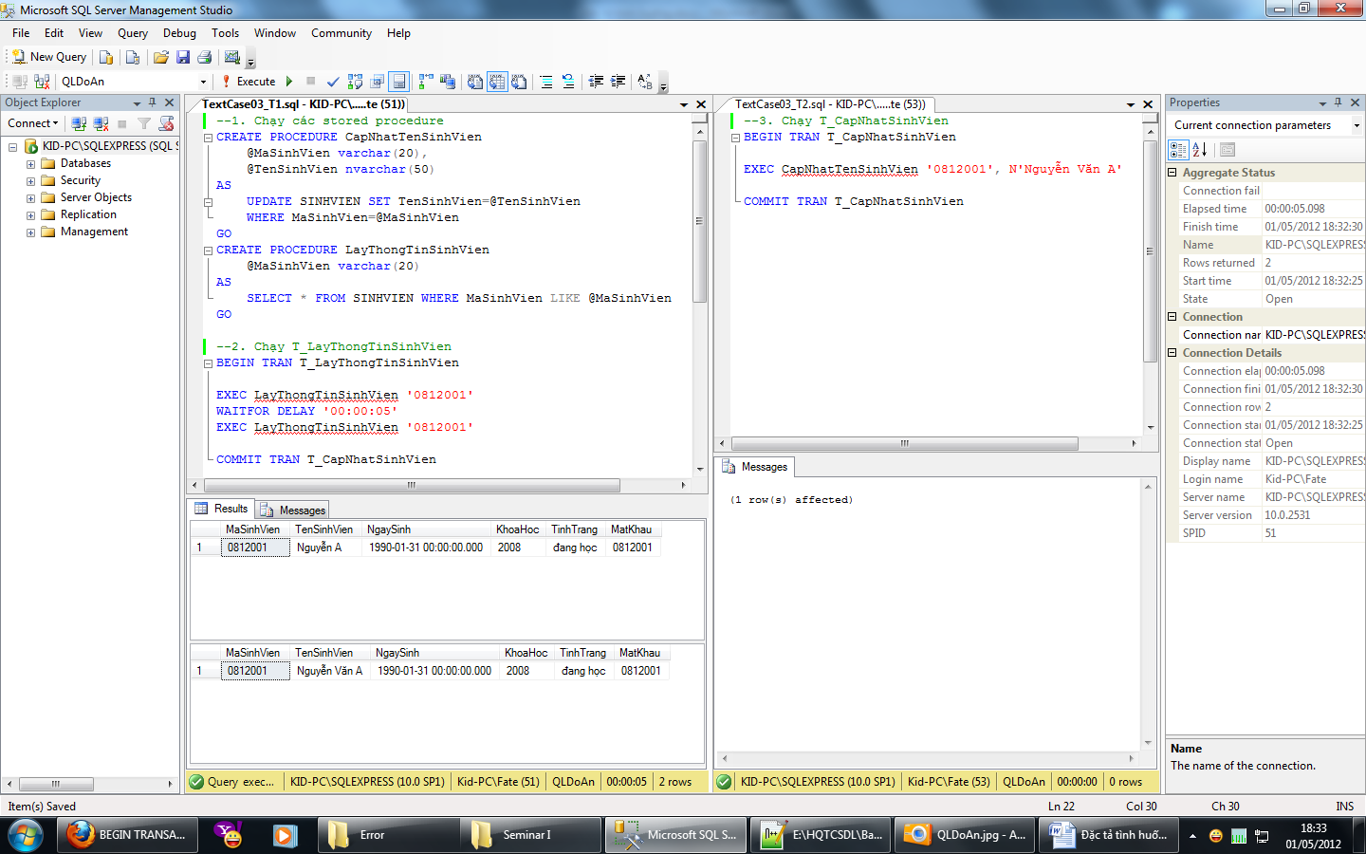

**Sau khi khắc phục bằng cách thiết lập mức cô lập ở cấp repeatable read:**

